附件5:

报价单
产品  名称 | 规格(mm)  材 质 | 颜色 | 单位 | 数量 | 单价  (元) | 金额  (元) | 备注
文件柜 | 规格：1500*420*980采用实木多层夹板，稳定性好、不易变形。贴面材质采用三聚氢氨浸渍膜纸，纹理清晰明亮。经过高温压制而成、硬度高、耐磨防污；表面能沾水易清洗。环保无油漆等刺激性气味。（玻璃门带层板，顶板及层板用25厘厚夹板，其它18厘厚夹板） | 枫木色 | 组 | 1 |  |  | 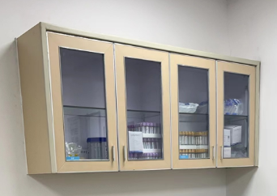
文件柜 | 1200*400*700采用实木多层夹板，稳定性好、不易变形。贴面材质采用三聚氢氨浸渍膜纸，纹理清晰明亮。经过高温压制而成、硬度高、耐磨防污；表面能沾水易清洗。环保无油漆等刺激性气味。（玻璃门带层板，顶板及层板用25厘厚夹板，其它18厘厚夹板） | 枫木色 | 组 | 1 |  |  | 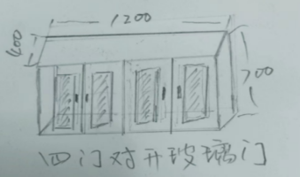
更衣柜 | 规格：2900*550*1530采用实木多层夹板，稳定性好、不易变形。贴面材质采用三聚氢氨浸渍膜纸，纹理清晰明亮。经过高温压制而成、硬度高、耐磨防污；表面能沾水易清洗。环保无油漆等刺激性气味。（带挂衣杆及层板，顶板及层板用25厘厚夹板，其它18厘厚夹板） | 枫木色 | 组 | 1 |  |  | 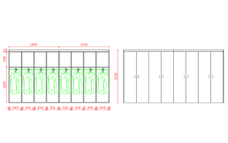
文件柜 | 600*200*600采用实木多层夹板，稳定性好、不易变形。贴面材质采用三聚氢氨浸渍膜纸，纹理清晰明亮。经过高温压制而成、硬度高、耐磨防污；表面能沾水易清洗。环保无油漆等刺激性气味。（顶板及层板用25厘厚夹板，其它18厘厚夹板） | 枫木色 | 组 | 1 |  |  | 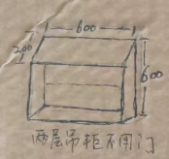
文件柜 | 750*400*1000采用实木多层夹板，稳定性好、不易变形。贴面材质采用三聚氢氨浸渍膜纸，纹理清晰明亮。经过高温压制而成、硬度高、耐磨防污；表面能沾水易清洗。环保无油漆等刺激性气味。（带锁及层板）（顶板及层板用25厘厚夹板，其它18厘厚夹板） | 枫木色 | 组 | 1 |  |  | 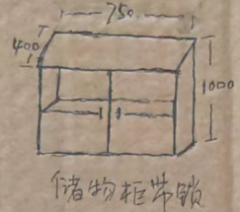
文件柜 | 2900*650*2000采用实木多层夹板，稳定性好、不易变形。贴面材质采用三聚氢氨浸渍膜纸，纹理清晰明亮。经过高温压制而成、硬度高、耐磨防污；表面能沾水易清洗。环保无油漆等刺激性气味。（带锁及层板，顶板及层板用25厘厚夹板，其它18厘厚夹板） | 枫木色 | 组 | 1 |  |  | 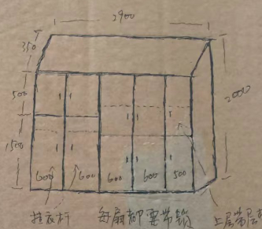
文件柜 | 2000*550*1050采用实木多层夹板，稳定性好、不易变形。贴面材质采用三聚氢氨浸渍膜纸，纹理清晰明亮。经过高温压制而成、硬度高、耐磨防污；表面能沾水易清洗。环保无油漆等刺激性气味。（带层板，顶板及层板用25厘厚夹板，其它18厘厚夹板） | 枫木色 | 组 | 2 |  |  | 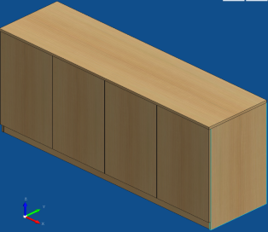
四门衣柜 | 1200*650*2000采用实木多层夹板，稳定性好、不易变形。贴面材质采用三聚氢氨浸渍膜纸，纹理清晰明亮。经过高温压制而成、硬度高、耐磨防污；表面能沾水易清洗。环保无油漆等刺激性气味。（带挂衣杆及层板，顶板及层板用25厘厚夹板，其它18厘厚夹板） | 枫木色 | 组 | 2 |  |  | 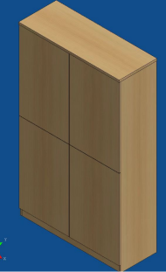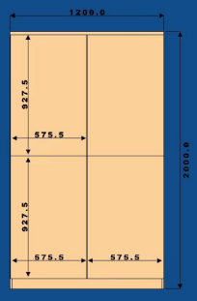
办公桌 | 1200*600*760采用实木多层夹板，稳定性好、不易变形。贴面材质采用三聚氢氨浸渍膜纸，纹理清晰明亮。经过高温压制而成、硬度高、耐磨防污；表面能沾水易清洗。环保无油漆等刺激性气味。（面板采用25厘厚夹板） | 枫木色 | 张 | 1 |  |  | 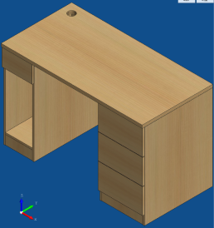
四门文件柜 | 1000*500*2200采用实木多层夹板，稳定性好、不易变形。贴面材质采用三聚氢氨浸渍膜纸，纹理清晰明亮。经过高温压制而成、硬度高、耐磨防污；表面能沾水易清洗。环保无油漆等刺激性气味。（顶板及层板用25厘厚夹板，其它18厘厚夹板） | 枫木色 | 个 | 1 |  |  | 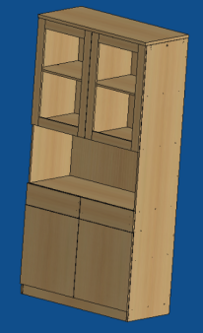
文件柜 | 2500*400*1800采用实木多层夹板，稳定性好、不易变形。贴面材质采用三聚氢氨浸渍膜纸，纹理清晰明亮。经过高温压制而成、硬度高、耐磨防污；表面能沾水易清洗。环保无油漆等刺激性气味。（大理石面带不锈钢冼手盘及水笼头，顶板及层板用25厘厚夹板，其它18厘厚夹板） | 枫木色 | 组 | 1 |  |  | 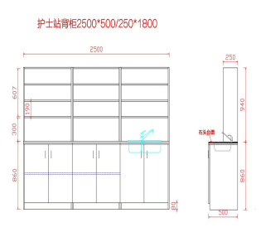
文件柜 | 5480*400*1000采用实木多层夹板，稳定性好、不易变形。贴面材质采用三聚氢氨浸渍膜纸，纹理清晰明亮。经过高温压制而成、硬度高、耐磨防污；表面能沾水易清洗。环保无油漆等刺激性气味。（顶上一排抽屉门内带层板，面板及层板采用25厘厚夹板，其它18厘厚夹板） | 枫木色 | 组 | 1 |  |  | 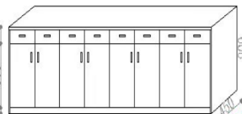
更衣柜 | 1000*500*2400采用实木多层夹板，稳定性好、不易变形。贴面材质采用三聚氢氨浸渍膜纸，纹理清晰明亮。经过高温压制而成、硬度高、耐磨防污；表面能沾水易清洗。环保无油漆等刺激性气味。（带层板，顶板及层板用25厘厚夹板，其它18厘厚夹板） | 枫木色 | 组 | 2 |  |  | 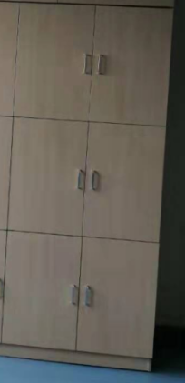
更衣柜 | 600*400*800采用实木多层夹板，稳定性好、不易变形。贴面材质采用三聚氢氨浸渍膜纸，纹理清晰明亮。经过高温压制而成、硬度高、耐磨防污；表面能沾水易清洗。环保无油漆等刺激性气味。（带层板，顶板及层板用25厘厚夹板，其它18厘厚夹板） | 枫木色 | 组 | 2 |  |  | 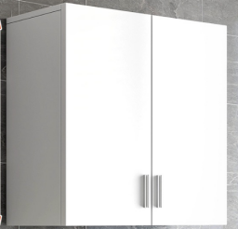
更衣柜 | 1100*550*2100采用实木多层夹板，稳定性好、不易变形。贴面材质采用三聚氢氨浸渍膜纸，纹理清晰明亮。经过高温压制而成、硬度高、耐磨防污；表面能沾水易清洗。环保无油漆等刺激性气味。（带中竖板、层板及挂衣杆，（带中竖板、层板及挂衣杆）） | 枫木色 | 组 | 3 |  |  | 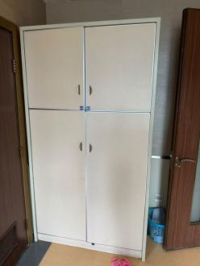
更衣柜 | 1390*450*500采用实木多层夹板，稳定性好、不易变形。贴面材质采用三聚氢氨浸渍膜纸，纹理清晰明亮。经过高温压制而成、硬度高、耐磨防污；表面能沾水易清洗。环保无油漆等刺激性气味。（带层板，顶板及层板用25厘厚夹板，其它18厘厚夹板） | 枫木色 | 组 | 2 |  |  | 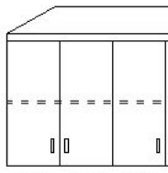
总计大写 |  |  |  |  |  |  | 签订合同后  10 日内交货

备注：
1、响应供应商确保其提供的成品（清单中的主要产品）已经过国家质检机构的检测，并且关于有害物质的检测结果需为合格。（在递交响应文件时，需提供相关合格检测报告的复印件，若未能提供，响应文件将被视为无效。）
2、响应供应商确保其提供的产品的主要材料已经过国家质检机构的检测：夹板（实木多层板）的甲醛释放量，以及主要金属配件（锁、门铰、三合一连接件、导轨、拉手等）均需提供合格的检测报告。这些要求确保所采购的产品在材料选择上符合国家的环保和安全标准。
3、响应供应商报价产品的材质方面，不低于招标中所列明的标准，并且会优先选择优于或同等标准的材质，以确保产品的质量和环保性能。

响应人名称（盖章）：
法定代表人（或授权代表）签名：
联系电话：

